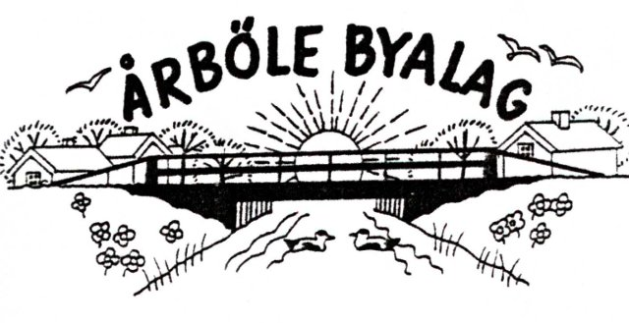

Årböle byalag som bildades 8 oktober 2000 med syfte att främja gemenskapen inom Årböle rote, för att bevara och utveckla byns gemensamma intressen, får nu lämna följande årsberättelse:

Årsberättelse för Årböle Byalag, verksamhetsåret 2007
Styrelsen har under verksamhetsåret haft 4.protokollförda styrelsemöten. Styrelsen har haft följande sammansättning:

Björn Skeppström, ordförande Elisabeth Sjöqvist, ledamot
Mona Sundberg, sekreterare Berit Åhrman, ledamot
Per-Gunnar Wahlgren, kassör Mary Ann Olarsbo, suppleant
Agneta Pettersson, suppleant

Ordinarie årsstämma hölls i bagarstugan 20 maj samt öppen byastämma 7 oktober.

I tur att avgå ur styrelsen vid kommande årsstämma är: Per-Gunnar Wahlgren, MaryAnn Olarsbo, Agneta Pettersson och Berit Åhrman.

Byalaget bestod vid årsskiftet av 35 medlemmar, varav 23 familjer och 12 enskilda.

Byalagets ekonomi är god, det vill säga den uppgick vid årsskiftet till totalt 69 857,50 kronor.

Årböle Nytt har givits ut 3 gånger under året.

Nationaldagen 6 juni firades även i år vid missionshuset. Byalaget bjöd på kaffe med dopp och det blev premiärspel för året med kubb och boule.

Midsommar firades hos Per Gunnar och Annika i vackert väder. Många kom för att klä stången och sedan dansa till dragspelsmusik.

Varje onsdagskväll under sommaren har många medlemmar samlats för att spela boule och kubb samt grilla korv och fika.

Årensning utfördes i år 21 juli. En fortsatt rensning av sly och vass i Årböleån samt vass i Nyböleån genomfördes av 10-talet karlar.
Efter väl förrättat värv blev det fest vid åkanten hos Bosse och Mona.

”På Tur i Hållnäs” 11-12 augusti drog mycket folk till bygden. Årböle bidrog med loppmarknad vid åkanten hos Mona och Bosse i mycket vackert väder. Det såldes även varm korv, Årbölebröd och ”Årbölemacka”. Både loppmarknad och övrig försäljning gick mycket bra.
Varggården visades av ”varggruppen” både lördag och söndag.
Man kunde även komma och se på brödbak i bagarstugan. Många intresserade besökte bagarstugan och allt bröd som bakades såldes i rask takt.

15 personer deltog vid öppna byastämman 7 oktober.
Bland annat diskuterades det låga vattenståndet i Årböleån och hur man skall kunna utnyttja bagarstugan mer.

Årböle Byalag har fortsatt att engagera sig mot postens flytt av brevlådor samt engagerat sig för ett snabbare bredband.

Styrelsen tackar för det gångna året.

Årböle mars 2008

Björn Skeppström Mona Sundberg Per Gunnar Wahlgren

Berit Åhrman Elisabeth Sjöqvist

